
JŪRMALAS LABKLĀJĪBAS PĀRVALDE
Talsu šoseja 31 k-25, Jūrmala, LV - 2016, tālrunis: 67767347, e-pasts: labklajibas.parvalde@jurmala.lv, www.jurmala.lv
Jūrmalā

10.08.2026. | Nr. | 1.1-5/N/5010

Iespējamiem pretendentiem

Atbildes iepirkumā ar ID Nr. JVA 2026/6

Jūrmalas Labklājības pārvaldes iepirkumu komisija (turpmāk – Iepirkumu komisija) ir saņēmusi ieinteresētā piegādātāja jautājumus par iepirkuma ar ID Nr. LP 2026/6 “Aprūpes mājās pakalpojums personas dzīvesvietā” nolikumu un sniedz atbildes.

1.jautājums:
Caurskatot dokumentus neatrodu 9.pielikumu Informācija par Pretendenta profesionālo pieredzi?

Atbilde uz 1.jautājumu:
Nolikuma 9. pielikuma paraugforma ir pievienota pircēja profilā EIS sadaļā “Dokumenti (aktuālie)”.

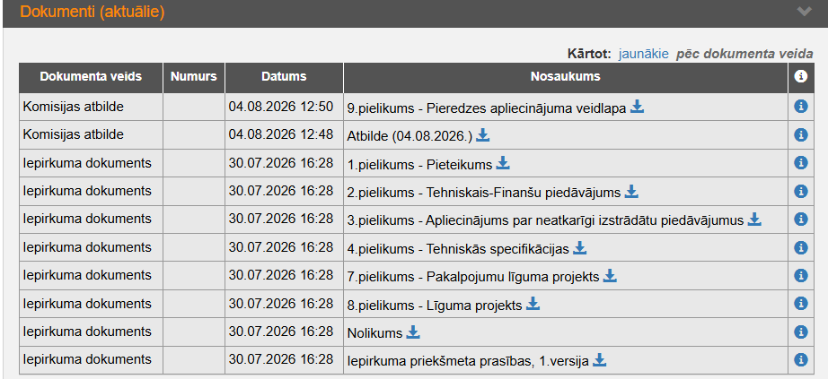

2.jautājums:

Lai izpildītu II sadaļas 2.9.punktu jāpievieno dokumenti, kas apliecina pieredzi. Vai derigs būtu citas pašvaldības apliecinājums, ka sniedzam pakalpojumu minētajā stundu apmērā?

Atbilde uz 2.jautājumu:
Aicinām iesniegt jebkādu dokumentu, kas apliecina aizpildītā nolikuma 9.pielikumā sniegtās informācijas patiesumu un pretendenta profesionālās pieredzes atbilstību nolikumā noteiktajām prasībām. Tajā skaitā var iesniegt arī citas pašvaldības apliecinājumu, no kura ir izsecināma atbilstība nolikuma prasībām, piemēram, norādīts sniegtā pakalpojuma apraksts, laika periods, kādā pakalpojums sniegts, kā arī stundu skaits.

Iepirkumu komisijas priekšsēdētāja (paraksts*) L. Moiseja

*Dokuments parakstīts ar drošu elektronisko parakstu un satur laika zīmogu.

L.Viņķe
67737867

